Le chien jaune de Mongolie 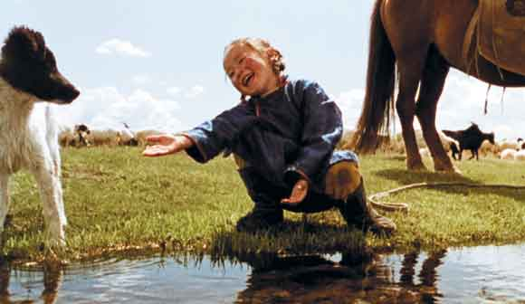
Nansal, une gamine de six ans, est l’aînée d’une famille de nomades du Nord de la Mongolie. Un jour, elle ramène chez elle un chien abandonné. Son père pense qu’il va leur porter malheur et veut qu’elle s’en débarrasse. Nansal tente de le cacher, mais le jour où la famille déménage, elle doit abandonner le […]
Ces ressources s’adressent plutôt au cycle 3 mais de nombreuses propositions peuvent être adaptées au cycle 2 sur la musique, les paysages, le mode de vie et les animaux par la médiation de l’enseignant(e).
- Plateforme Nanouk - D’autres ressources sont disponibles par l’entrée Enseignant après identification.(Cahier de notes - analyse de séquence : Le rêve de Nansa - Images en ricochet (d’autres films évoquent la relation avec les animaux et la vie dans la nature : Nanouk, Chang ...)
- Dossier pédagogique de Amiens Page internet présentant 5 fichiers téléchargeables : une présentation, des connaissances documentaires, un fichier son. Point fort : une fiche d’activités pour les élèves constituée de photogrammes du film et un travail en Arts visuels sur le thème du ciel. Lien vers un diaporama "Vivre sous la yourte".
- Dossier pédagogique du Calvados (pdf de 729 Ko), réalisé par Pierre Gallo, CPDAV. Le dossier de 14 pages présente une démarche complète : avant, après la projection. Point fort des propositions : un questionnaire qui permet de compléter les notions abordées avant le visionnement du film et d’en faire émerger de nouvelles. Des éléments de mise en scène sont donnés, 6 séquences du film sont analysées. Les pistes pédagogiques sont proposées en littérature, production d’écrits, éducation musicale et découverte du monde.
- Dossier pédagogique CRDP Strasbourg (pdf de 4,8 Mo) : Dossier très important de 72 pages réalisé par l’équipe école et cinéma. Nombreuses ressources - Point fort : 20 fiches d’activités pour les élèves sur les thèmes suivants : Enfances, avoir un animal, comparer des modes de vie, fabrication du feutre, la yourte, les affiches du film, le conte, la présentation du film, la Mongolie, la faune, la flore, le nomadisme, les signes du monde moderne dans le film, débattre sur le thème de la confiance, ornements, décorations, technique du feutre, chants mongols.
- Dossier pédagogique de Rouen (pdf de 1 Mo) : document de 11 pages réalisé pour le cycle 2 par Isabelle Ganon – Béatrice Barette CPAV. Point fort : Mise en réseau d’albums, contenus documentaires sur la Mongolie.
- Dossier pédagogique de Dijon (pdf de 157 Ko) : 6 pages réalisées par Martine Dussauge, CPAV. Point fort : mise en réseau en histoire des arts avec d’autres films, en littérature
- Extraits vidéo :
  - Sur Transmettre le cinéma : la disparition de Batbayar
  - Sur Daily Motion : Part1, Part2, Part3, Part4, Part5 extraits du film

